IME I PREZIME:_________________________________________ RAZRED:_________

**„IVICA I MARICA“**

JACOB I WILHELM GRIMM

1. TKO SU GLAVNI LIKOVI U BAJCI?

______________________________________________________________________.

1. 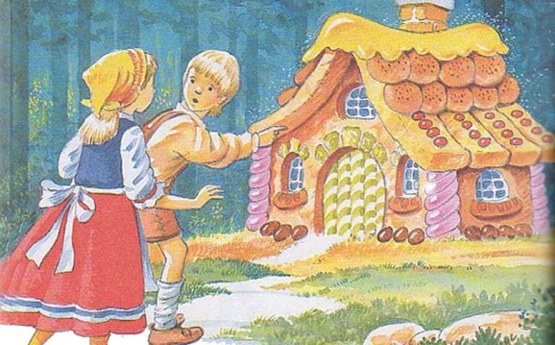ŠTO SU JEDNO DRUGOME BILI IVICA I MARICA?
2. NAJBOLJI PRIJATELJI
3. BRAT I SESTRA
4. SUSJEDI
5. ZAOKRUŽI TOČNU TVRDNJU:
6. OTAC JE OSTAVIO DJECU U ŠUMI ZATO JER IH NIJE VOLIO. DA NE
7. MAĆEHA JE BILA DOBRA ŽENA KOJOJ JE BILO ŽAO DJECE. DA NE
8. DJECA SU U ŠUMI NAIŠLA NA KUĆU OD KOLAČA. DA NE
9. VLASNICA SLATKE KUĆICE BILA JE ZLA VJEŠTICA. DA NE
10. ZAOKRUŽI TOČNE TVRDNJE:
11. IVICA JE: HRABAR SEBIČAN PAMETAN
12. MARICA JE: VESELA PLAČLJIVA BRIŽNA
13. VJEŠTICA JE: LUKAVA DOBRA ZLA
14. MAĆEHA JE: ZLA GRUBA NJEŽNA
15. ŠTO VJEŠTICA ZAPRAVO ŽELI NAPRAVITI S DJECOM KAD IH POZOVE U KUĆU?

_______________________________________________________________________________

1. KAKO SU SE IVICA I MARICA NA KRAJU SPASILI?

______________________________________________________________________________

______________________________________________________________________________

1. KADA SE DJECA NAPOKON VRATE KUĆI DOČEKA IH __________________, A________________________ VIŠE NEMA PA ŽIVE SRETNO I ZADOVOLJNO.
2. OBOJI SLIKU:

